Tema 2. Introducción a Scratch

a. ¿Que es Scratch?

Scracht es un lenguaje de programación que facilita la creación y desarrollo de historias interactivas, juegos y animaciones. Además, permite la posibilidad de compartir los proyectos que hemos creado con otros usuarios.

Fue desarrollado por un grupo de investigadores del Lifelong Kindergarten Group del Laboratorio de Medios del MIT, bajo la dirección del Dr. Mitchel Resnick.
Scratch busca hacer que la programación sea más atractiva y accesible para todo aquel que se enfrente por primera vez a aprender a programar. Según sus creadores, fue diseñado como medio de expresión para ayudar a niños y jóvenes a expresar sus ideas de forma creativa, al tiempo que desarrollan habilidades tanto de pensamiento lógico, como de aprendizaje para el Siglo XXI.

Podemos usar Scratch para:
- crear fácilmente historias animadas
- recrear escenas históricas y hábitats naturales
- fomentar la creatividad ya que se pueden crean juegos propios, originales y personalizados
- elaborar animaciones con objetos previamente obtenidos o bien elaborados por nosotros mismos
- compartir ideas y proyectos con la comunidad a través de internet
- resolver retos y/o situaciones problemáticas con animaciones.
Para acceder a Scratch nos dirigimos a su web oficial: http://scratch.mit.edu/
A continuación nos encontraremos con una pantalla similar a esta:

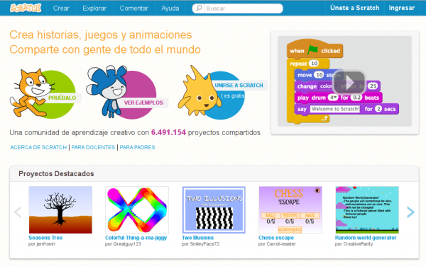
Tenemos dos opciones:
a. Podemos descargarnos el programa para nuestro equipo, teniendo en cuenta el sistema operativo que tenemos.
b. La otra opción es usar el editor online. Tenemos dos posibilidades, usarlo sin registrarnos o registrarnos y crearnos un usuario, con lo que podemos guardar y compartir nuestros proyectos.
Podemos hacerlo pulsando Únete a Scratch, en la esquina superior derecha de la página.
Al hacer clic en ella, nos aparece la siguiente ventana :
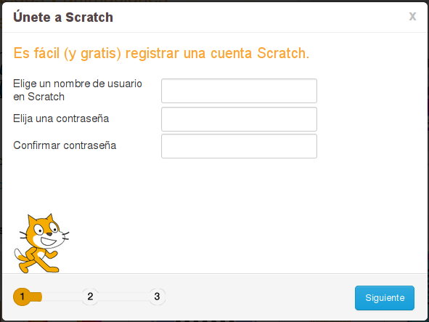
Después de rellenar todos los datos, tendremos nuestra cuenta de usuario y podemos comenzar a crear proyectos. Para ello, pulsaremos sobre Crear, en la esquina superior izquierda de la pantalla:
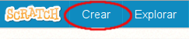

Nos aparecerá la interfaz principal de Scratch :

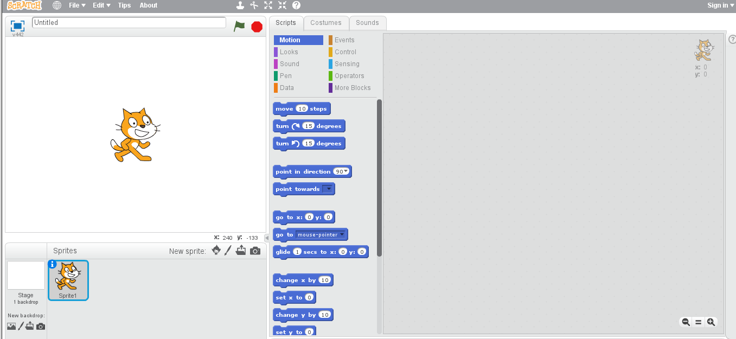
Lo primero que vamos a hacer es cambiar el idioma, que por defecto aparecerá en ingles.
Para ello, pulsamos sobre la bola del mundo que nos aparece en la parte superior izquierda del menu principal y seleccionamos el idioma deseado:
